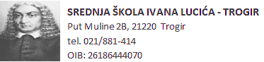

KLASA: 602-03/23-01-792
URBROJ: 2184-31-01-23
Trogir, 25.9. 2023.

Predmet: Obavijest o rezultatima natječaja za NASTAVNIKA MATEMATIKE
-dostavlja se

Poštovani,
temeljem čl.23. Pravilnika o postupku zapošljavanja te procjeni i vrednovanju kandidata za zapošljavanje SŠ IVANA LUCIĆ- TROGIR, obavještavaju se kandidati koji su dostavili prijavu na natječaj za radno mjesto nastavnika matematike na neodređeno ne puno radno vrijeme koji je objavljen dana 4.5.2023. godine na mrežnim stranicama HZZ Split, oglasnoj ploči i web stranici škole da je nakon provedenog postupka u radni odnos angažirana osoba I.M.
Hvala Vam na prijavi i angažmanu.

S poštovanjem,

Ravnatelj škole:
mr. sc. Jakša Geić, prof.

